1. Схема базы данных
Мы спроектировали схему из семи таблиц в третьей нормальной форме: Avtory, Kategorii, Books, KnigaKategorii, Klienty, Zakazy и PoziciiZakazov. Связь многие ко многим между книгами и категориями вынесена в таблицу KnigaKategorii, позиции заказов лежат отдельно, чтобы один заказ содержал несколько книг, списки через запятую не хранятся и данные не дублируются.
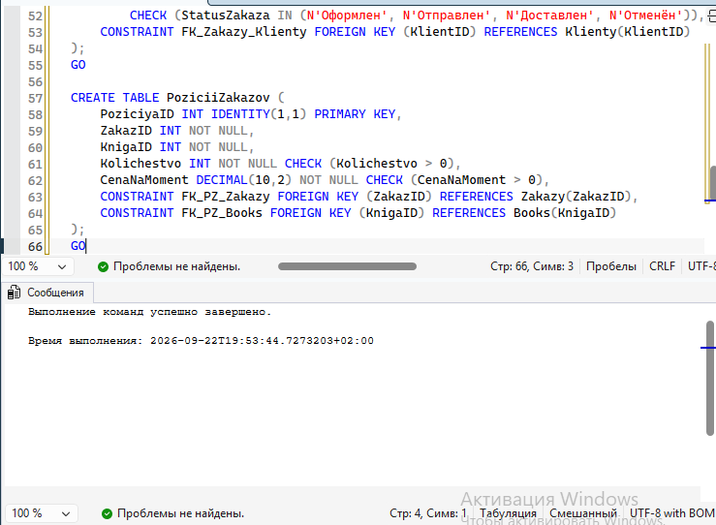


2. Скрипт заполнения данными
Мы наполнили таблицы согласованными данными: 6 книг, 4 автора, 4 категории, 5 клиентов, 8 заказов и 13 позиций с разными количествами, в позициях нет книг, которых нет в Books.
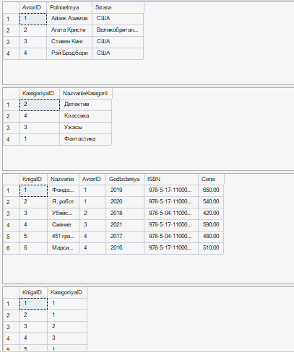
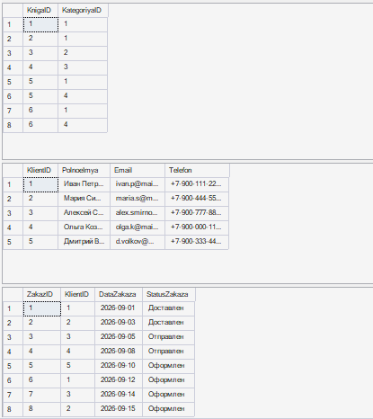
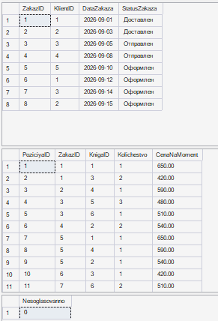

3. Скрипты решений заданий
Задание 1. Индексы
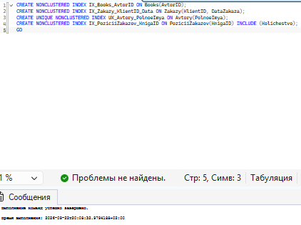
Задание 2. Переменные и IF ELSE
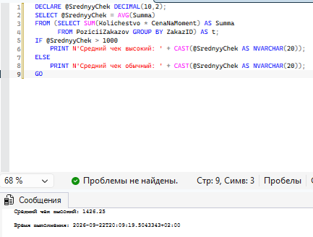

Задание 3. Цикл WHILE
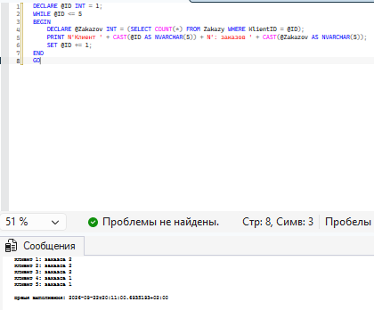
Задание 4. CASE
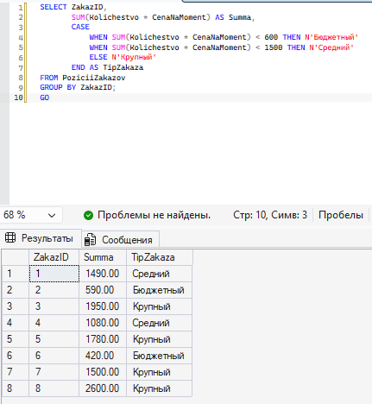

Задание 5. TRY CATCH
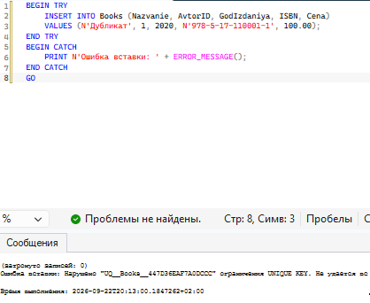
Задание 6. Транзакция с откатом
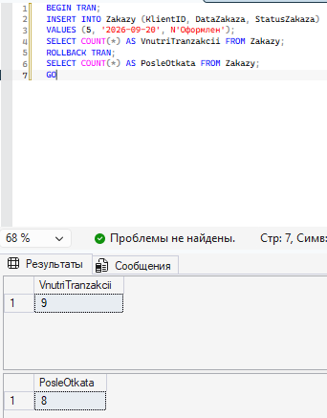

Задание 7. Временная таблица
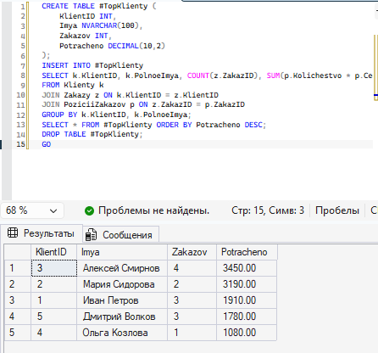

Задание 8. EXISTS против IN
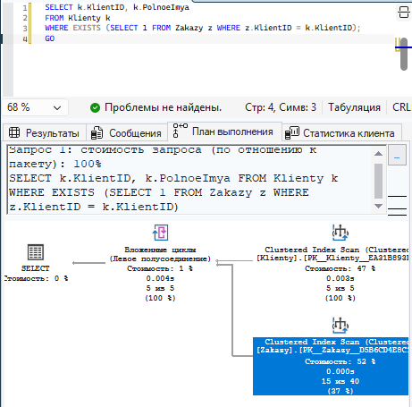
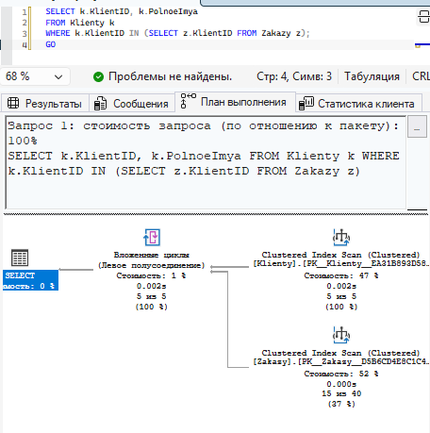
Задание 9. Два батча
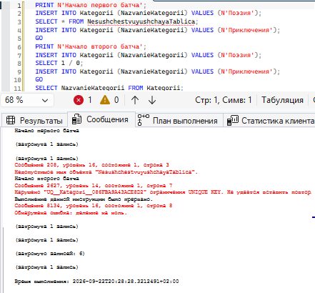
Задание 10. Запрос с опорой на нормализацию
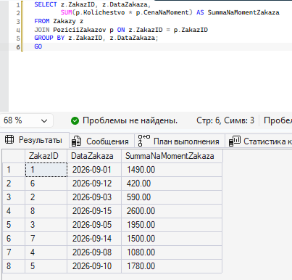

Задание 11. Покрывающий индекс
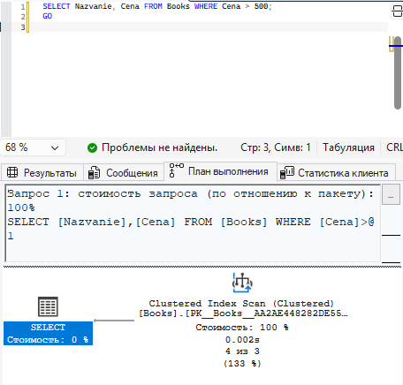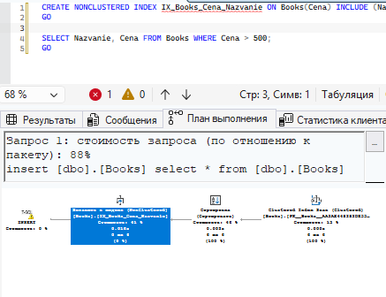

4. Объяснения по текстовым заданиям
Задание 1. IX_Books_AvtorID ускоряет поиск книг по автору в соединениях с Avtory. IX_Zakazy_KlientID_Data составной и отдаёт заказы клиента сразу в порядке дат, без сортировки. UX_Avtory_PolnoeImya уникальный, не даёт двум авторам иметь одно имя и ускоряет поиск по имени. IX_PoziciiZakazov_KnigaID ускоряет поиск позиций по книге, а включённая колонка Kolichestvo позволяет не лезть в саму таблицу.
Задание 9. Во втором батче ошибка произошла во время выполнения, поэтому умерло только одно выражение, а оба INSERT выполнились. Первый батч не выполнился вовсе, потому что ошибка найдена при компиляции, а батч компилируется целиком. Вывод: ошибка компиляции убивает весь батч, ошибка выполнения только своё выражение.
Задание 10. Запрос умножает количество на цену-снимок из позиции и считает сумму заказа на момент покупки. Это возможно благодаря 3NF: текущая цена живёт в Books, а её копия на момент продажи в позиции, поэтому изменение цены не искажает историю. Без нормализации цена перезаписывалась бы в одном месте и историческую сумму посчитать было бы нельзя.

5. Скриншоты планов выполнения
Рис. 1 и 2 это планы задания 8 для EXISTS и IN, Рис. 3 и 4 это планы задания 11 до и после создания индекса. Все сняты с вкладки План выполнения при включённом Ctrl+M и вставлены после кода соответствующих заданий.
6. Вывод
Мы освоили управляющие конструкции T-SQL: переменные, IF ELSE, WHILE, CASE, TRY CATCH и транзакции, а также индексы и планы выполнения. Сложнее всего было понять поведение батчей при ошибках компиляции и выполнения и научиться читать планы. Покрывающий индекс показал, как ускорить запрос, не меняя его, а нормализация позволила посчитать исторические суммы заказов. Эти приёмы применимы в реальной разработке в отчётах, проверке данных и защите операций транзакциями.

